ДЕКЛАРАЦІЯ
щодо дотримання академічної доброчесності здобувачем освіти
Комунального закладу «Науковий ліцей імені Анатолія Лигуна» Кам’янської міської ради
Я, , (прізвище, ім’я, по батькові здобувача)

ПІДТВЕРДЖУЮ, що у своїй освітньо-науковій, навчальній діяльності дотримуватимуся правил, які прописані в Положенні про академічну доброчесність учасників освітнього процесу Наукового ліцею, у Статуті Наукового ліцею, відповідно до ст. 42 Закону України «Про освіту» в межах основних принципів та фундаментальних цінностей академічної доброчесності та етики академічних взаємовідносин.

ЗОБОВ’ЯЗУЮСЯ:
- дотримуватися норм чинного законодавства в галузі освіти й науки та інтелектуальної власності;
- дотримуватися корпоративної культури та виявляти повагу до педагогічних, науково-педагогічних працівників;
- здійснювати самостійне виконання навчальних завдань, завдань поточного та підсумкового контролю результатів навчання;
- застосовувати коректні посилання на джерела інформації в разі використання запозичених ідей, розробок, тверджень, відомостей;
- надавати достовірну інформацію про результати власної навчальної (наукової, творчої) діяльності, використані методики досліджень і джерела інформації;
- повідомляти про випадки порушення академічної доброчесності посадовим особам Наукового ліцею.
ОЗНАЙОМЛЕНИЙ з політикою Наукового ліцею щодо академічної доброчесності.

(дата) (підпис)
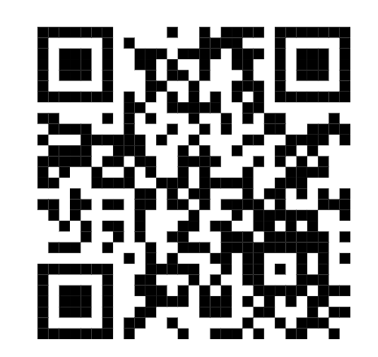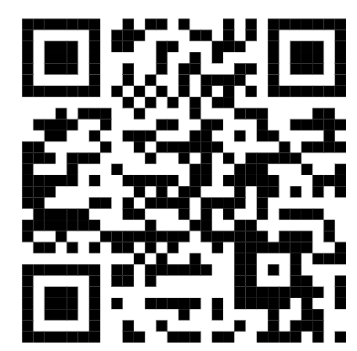
Інформація щодо академічної доброчесності на сайті Наукового ліцею

